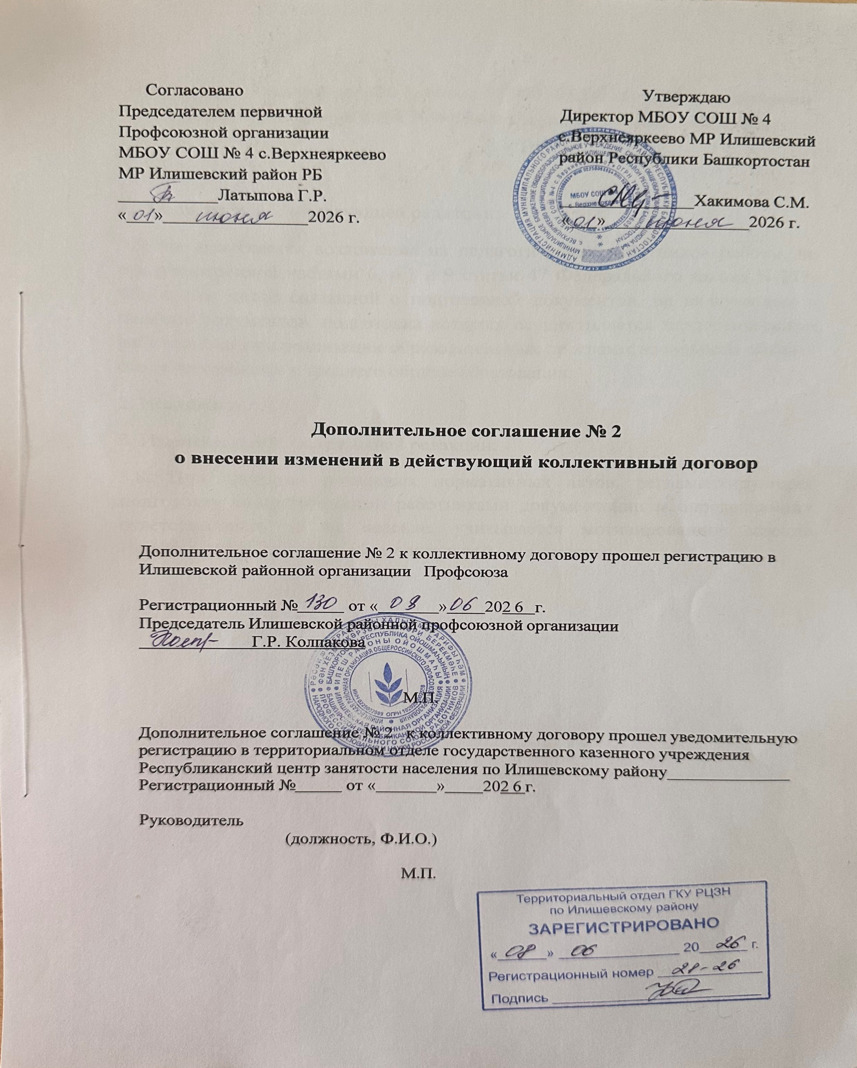

Изменения в коллективный договор МБОУ СОШ № 4 с.Верхнеяркеево муниципального района Илишевский район на 2025-2028годы

1. Изложить п.3.5. в следующей редакции:
3.5. Не допускается возложение на педагогических работников работы, не предусмотренной частями 6, 6.1 и 9 статьи 47 Федерального закона N 273-ФЗ, в том числе связанной с подготовкой документов, не включенных в перечни документов, подготовка которых осуществляется педагогическими работниками при реализации образовательных программ начального общего, основного общего и среднего общего образования.
2. Исключить п.3.6.
3. Изложить п.3.8. в следующей редакции:
3.8. При принятии локальных нормативных актов, регламентирующих подготовку педагогическими работниками документации и определяющих ответственность за их ведение, учитывается мотивированное мнение Профсоюзного комитета образовательной организации.

